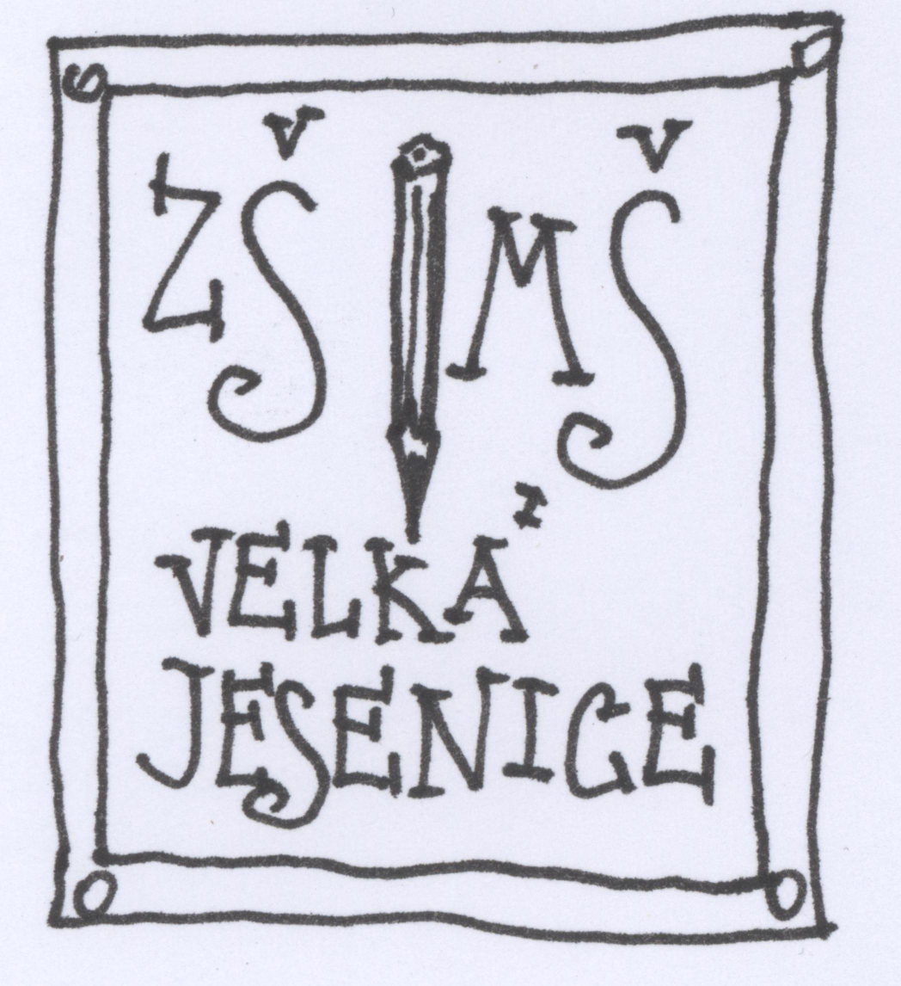
ZÁKLADNÍ ŠKOLA A MATEŘSKÁ ŠKOLA VELKÁ JESENICE, OKRES NÁCHOD
Velká Jesenice 2, 552 24 Velká Jesenice

______________________________________________________________________________________________________________________________________________________________________________________________________________________________________________________________________________________________________________________________________________________________________________________________________________________________________________________________________________________________________________________________________________________________________________________________________________________________________________________________________________________________________________________________________________________________________________________________________________________________________________________________________________________________________________________________Tel.: 731 414 788 E-mail: info@zsvelkajesenice.cz IČO: 71010238

Žádost o uvolnění z vyučování na dobu delší než 3 dny
- z důvodů předem známých

Žádám o uvolnění z výuky mého dítěte ……………………………………………………......, který/á je žákem/žákyní …………... ročníku, z důvodu……………………………………….. ………………………………………….. ve dnech ………………………………….

Beru na vědomí, že v případě nepřítomnosti mého dítěte z důvodu rodinné rekreace nebude po návratu do školy zohledňováno ve výuce. Zameškané učivo se zavazujeme s dítětem individuálně doplnit. Pokud pominou důvody, pro které bylo dítě uvolněno, je jeho povinností dostavit se do školy na zbytek výuky.

Ve ……………………………. Dne ……………………..

………………………………
podpis zák. zástupce

Vyjádření třídního učitele: Vyjádření ředitele školy:

Zamítnuto - povoleno za podmínky Zamítnuto – povoleno za podmínky
doplnění učiva. doplnění učiva.

Podpis tř. učitele:………………… Podpis ředitelky školy:…………………..

